SLM80型森林灭火发射系统简介

SLM80森林灭火系统由SLM80森林灭火发射器和SLM80森林灭火弹组成，是一种用于森林灭火的可单兵使用的轻型灭火装备，可对森林火灾实施远距离扑救，有效压制和扑灭地表火、树冠火、悬崖火及其他消防人员难以靠近的定点火区。该产品射击精度高，作用效果明显；使用简单方便，可单兵操作；运用军工成熟技术，作用安全可靠；体积小，重量轻，携带方便，机动灵活；射程远，可对火灾区域实施远距离压制和扑救。
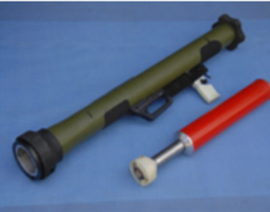

参数
- 口径：82.5mm
- 发射器全重≤3.7Kg
- 作用距离： 80－110m
- 发射方式：火箭式
- 点火方式：电发火
- 筒身材质：铝镁合金
- 发射噪声：≤170分贝
- 后坐冲量：≤1.5N·s
- 炮尾安全距离：炮尾左右两侧15°距离炮尾15m扇形范围为危险区域
- 射击精度：砂弹，21°射角，落弹点纵向偏差≤15m，横向偏差≤5m
- 作用可靠度0.9；置信水平0.8
- 使用环境及勤务处理适用性：在温度-20℃～50℃下，适应于汽车、火车、船舶运载。

